113年11月4日餐點照片
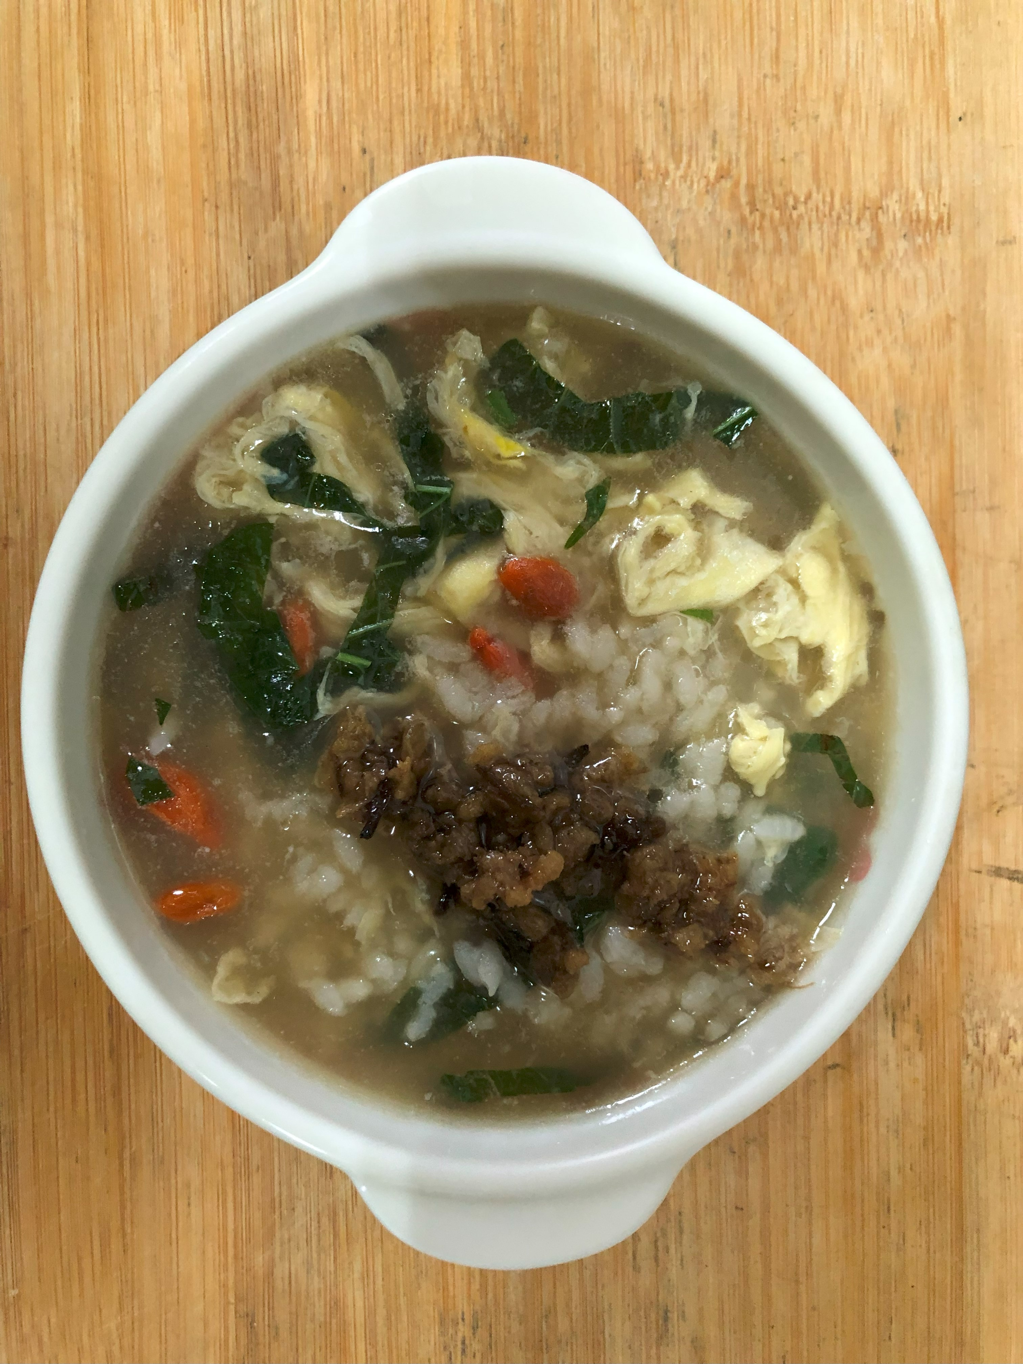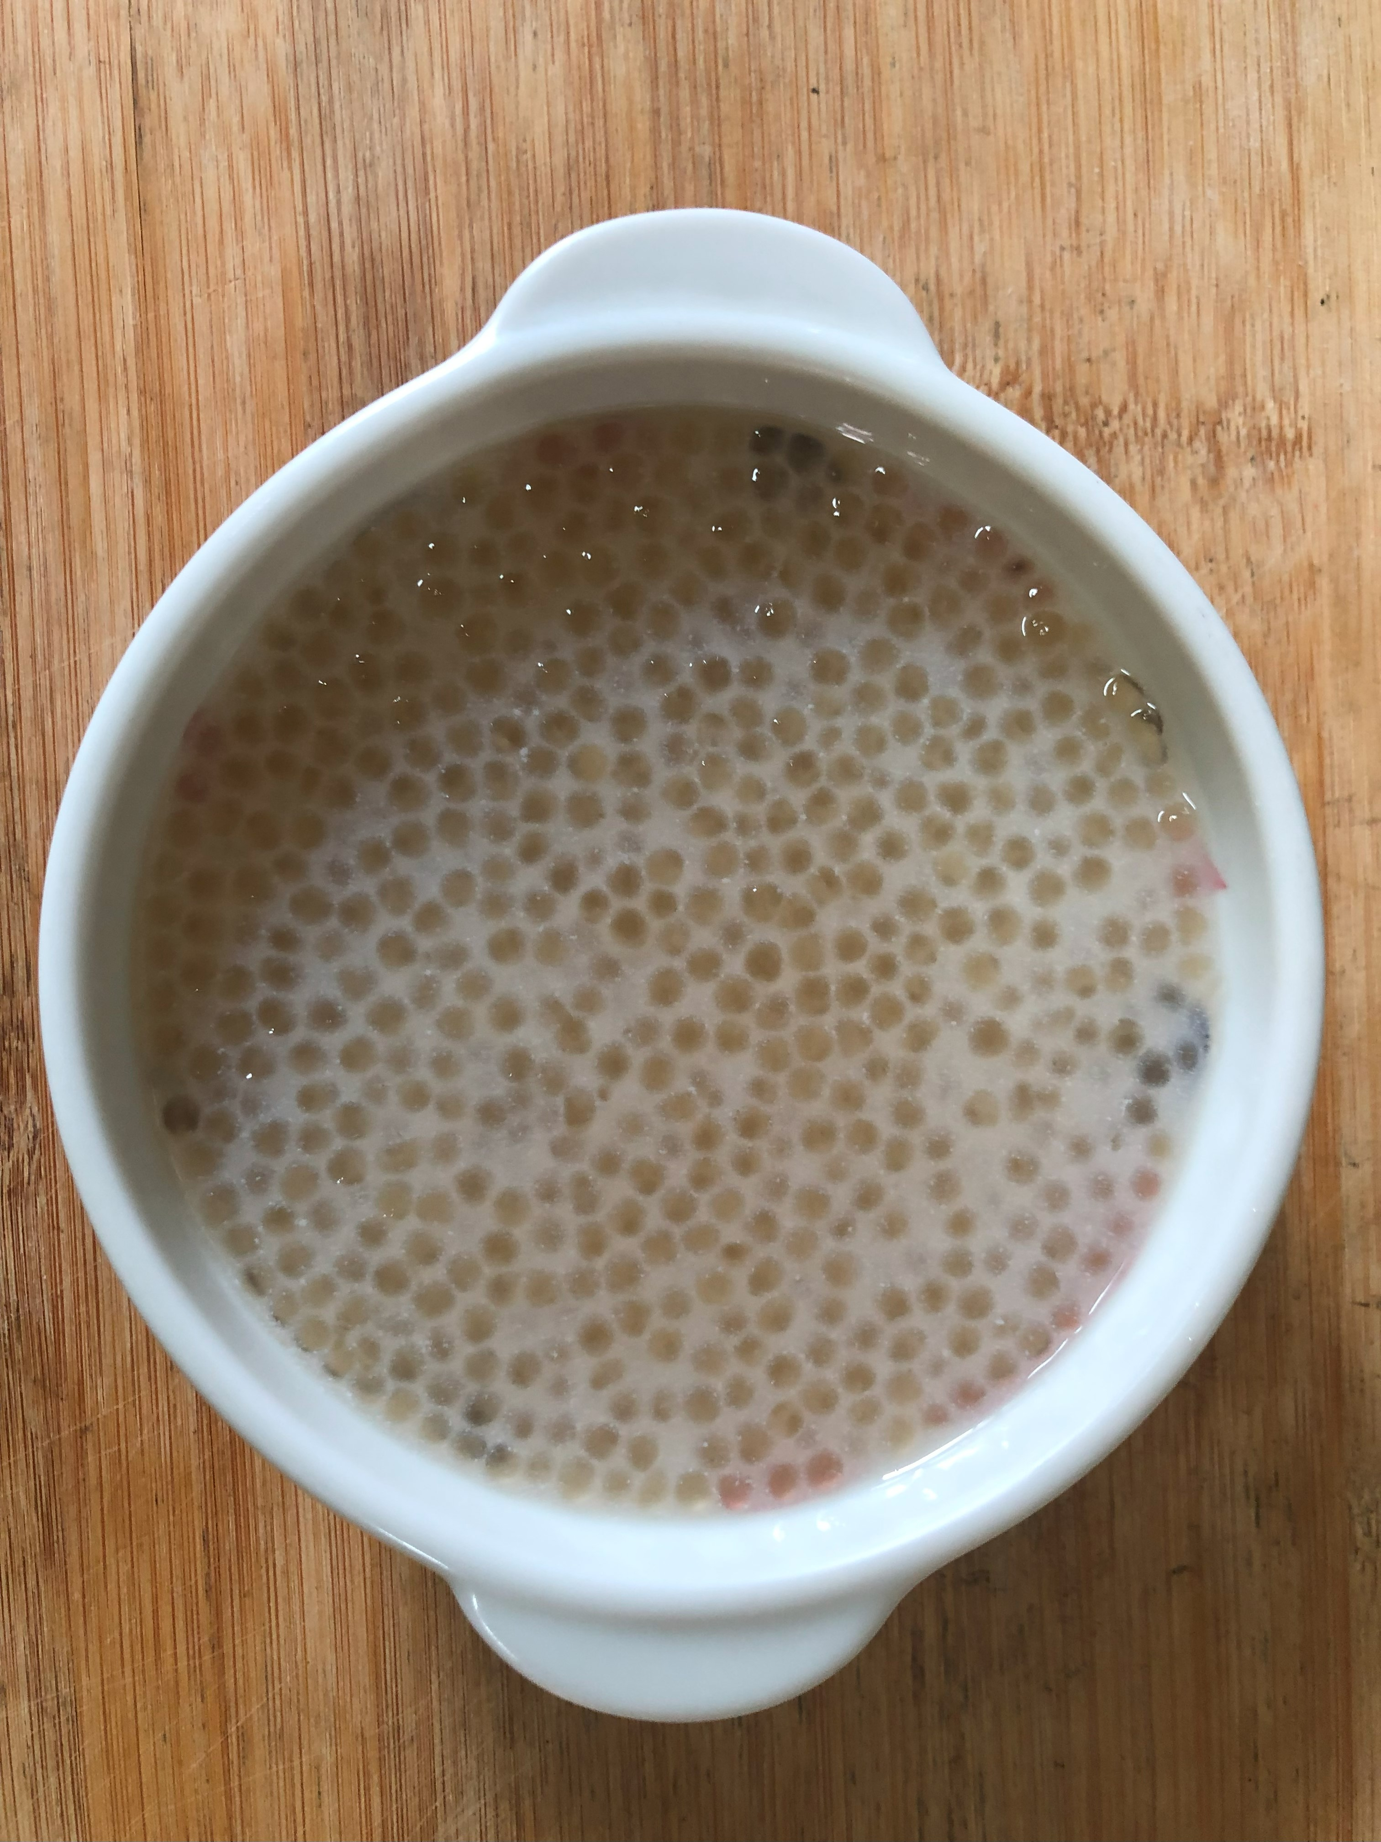
早餐(養生粥) 下午點心(椰香西米露)
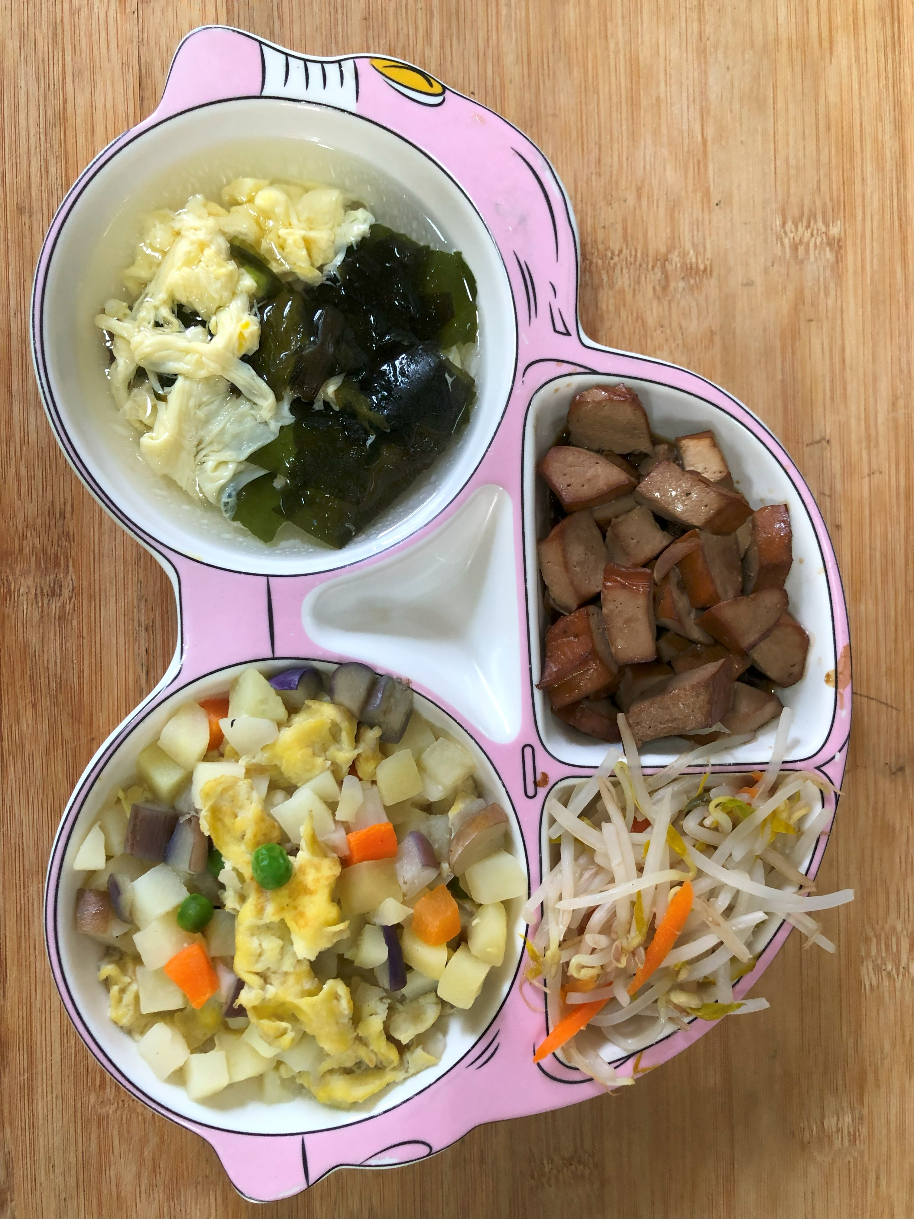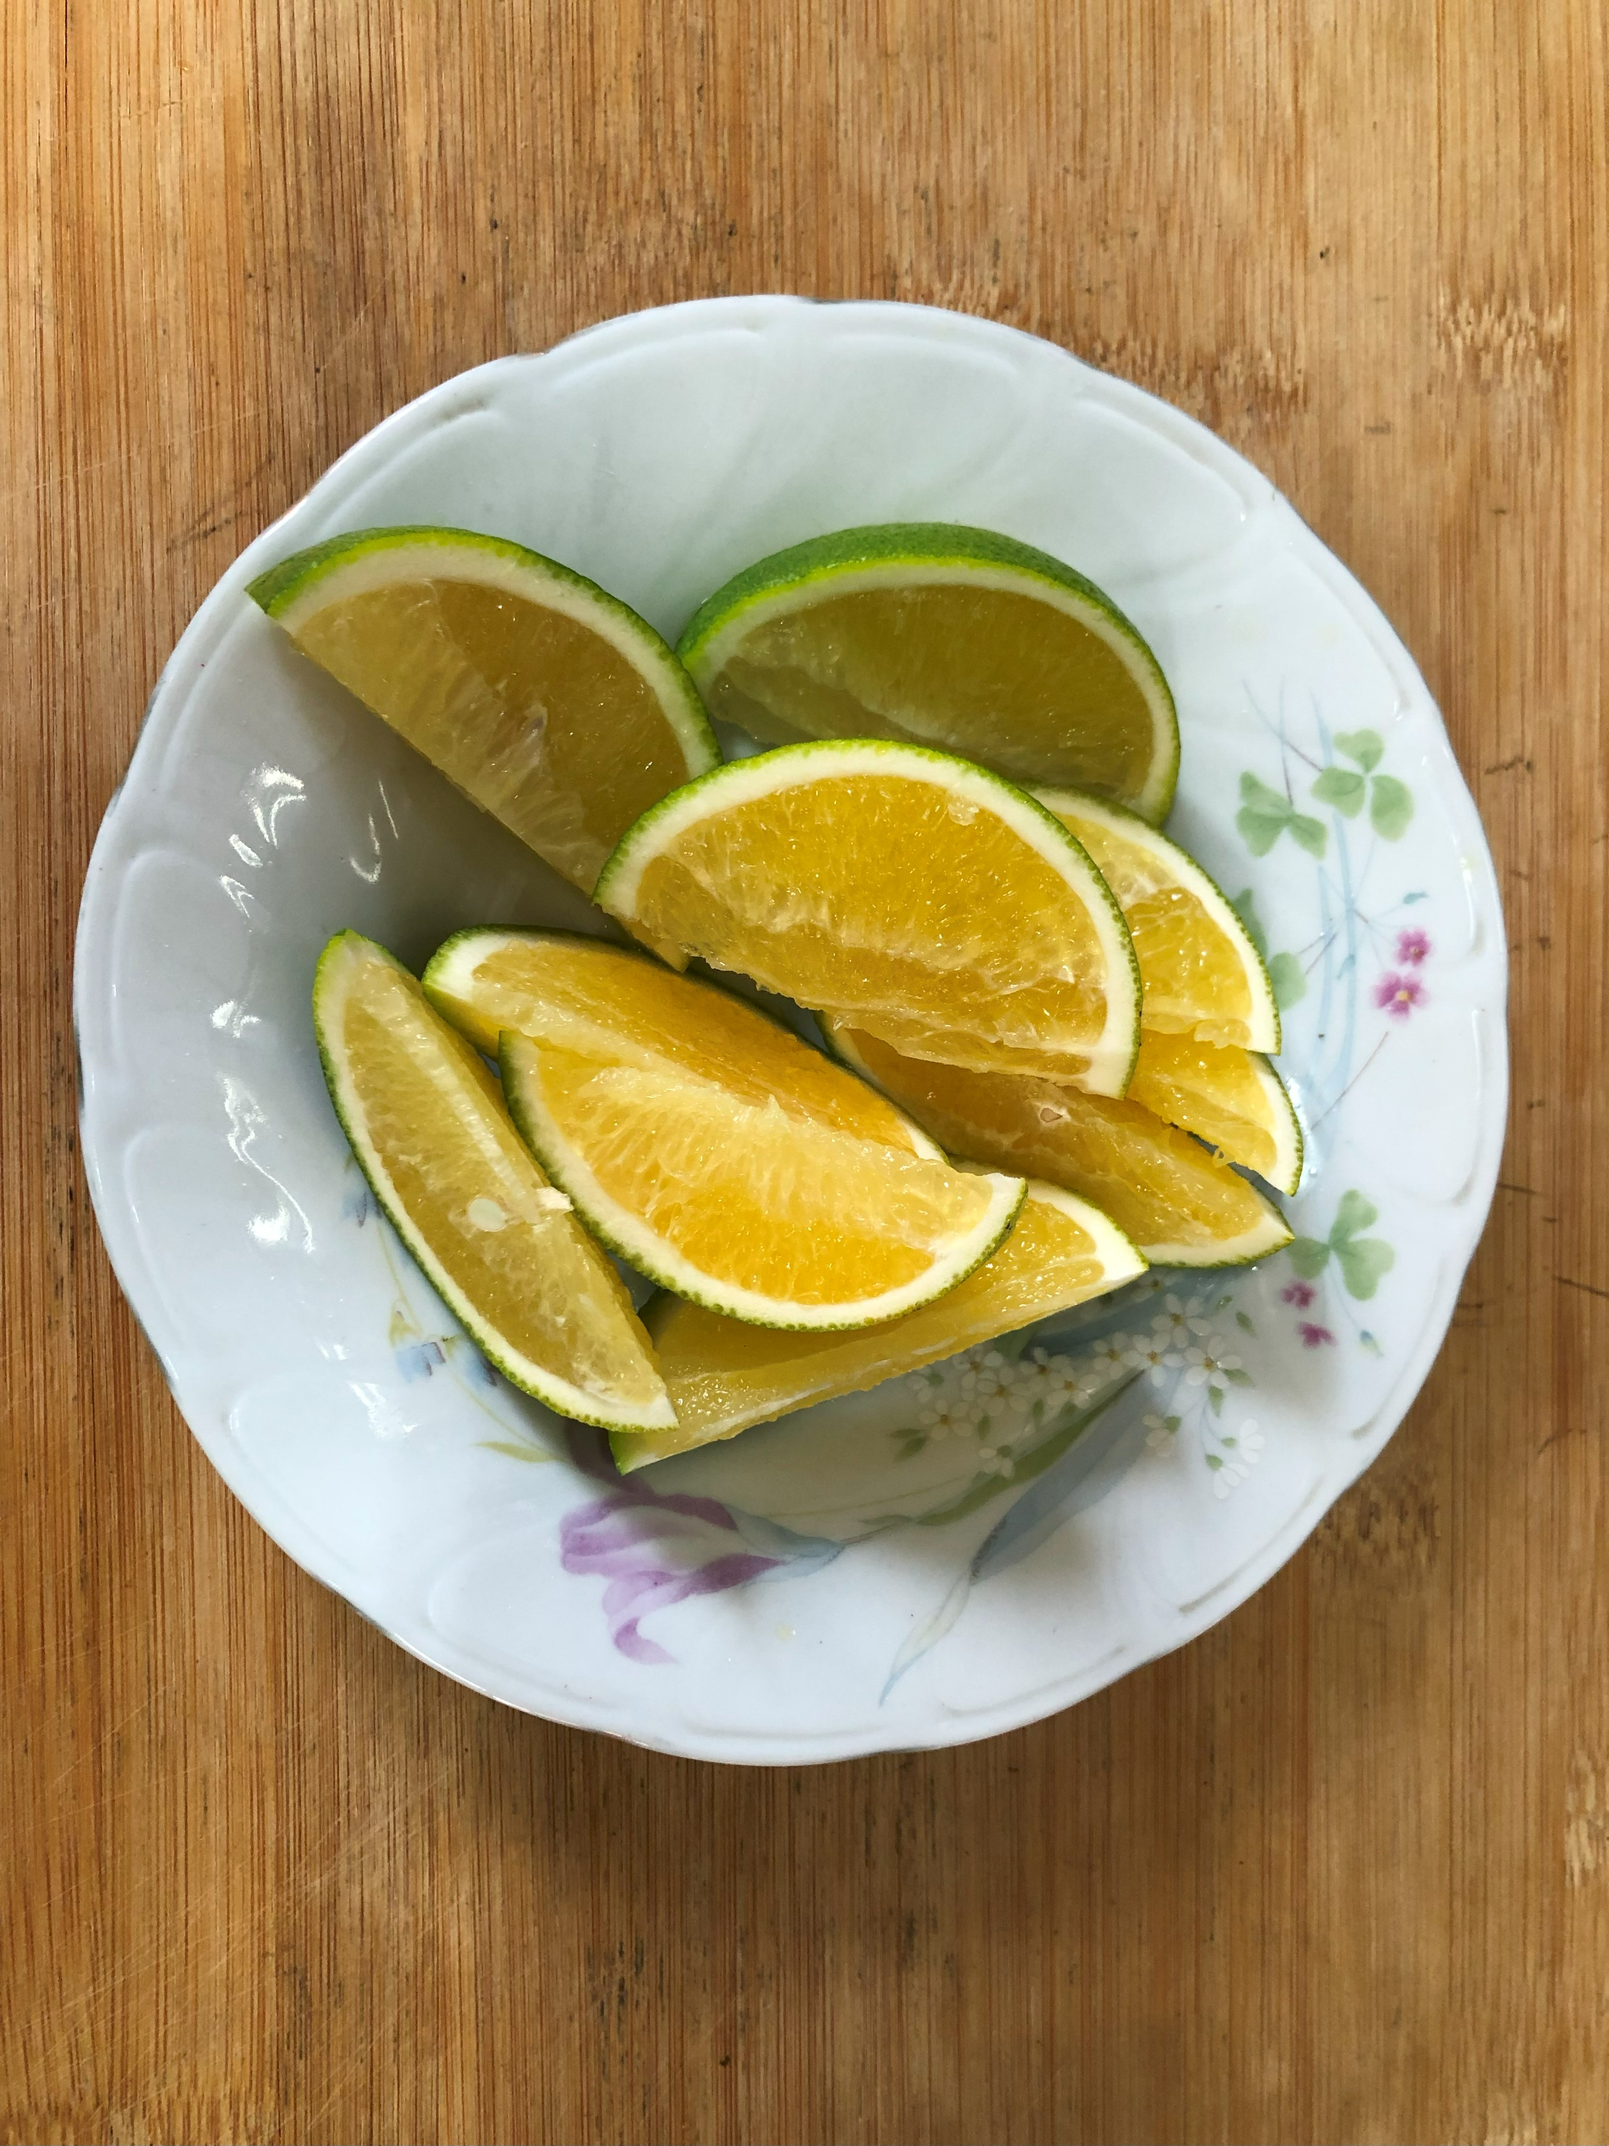
午餐(洋芋炒蛋、滷味、炒豆芽菜、紫菜蛋花湯、柳丁)

